29 279 Rechtsstaat en Rechtsorde

Nr. 918 Brief van de staatssecretaris en minister van Justitie en Veiligheid

Aan de Voorzitter van de Tweede Kamer der Staten-Generaal

Den Haag, 5 december 2024

Bijgaand treft u aan de tiende voortgangsrapportage van het wetgevingsproject nieuw Wetboek van Strafvordering.[1] In deze voortgangsrapportage gaan we in op de stand van zaken van dit wetgevingsproject. Daarmee voldoen wij aan een verzoek van de Vaste Commissie voor Justitie en Veiligheid in de Tweede Kamer om over de stand van zaken van het project te worden ingelicht.

De staatssecretaris van Justitie en Veiligheid,

T.H.D. Struycken

De minister van Justitie en Veiligheid,

D.M. van Weel

**Tiende voortgangsrapportage wetgevingsproject nieuw Wetboek van Strafvordering**

**1. Inleiding**

Sinds 2014 wordt gewerkt aan de totstandkoming van een nieuw Wetboek van Strafvordering. Zoals in het regeerprogramma benoemd (bijlage bij Kamerstuk 36471, nr. 96), ziet het kabinet het nieuwe wetboek als nieuwe wetgeving ten behoeve van de nationale veiligheid en voert het kabinet actief regie voert op alle noodzakelijke voorbereidingen van de betrokken organisaties met het oog op de geplande inwerkingtreding van dit nieuwe wetboek in april 2029.

Door middel van voortgangsrapportages worden de Tweede Kamer en de Eerste Kamer periodiek ingelicht over dit wetgevingsproject. De vorige (negende) voortgangsrapportage dateert van 11 januari 2024.[2] Met deze tiende voortgangsrapportage informeren wij u over de laatste stand van zaken van dit omvangrijke wetgevingsproject, ruim een maand voordat de mondelinge behandeling van de eerste vaststellingswet van het nieuwe Wetboek van Strafvordering in de Tweede Kamer start.

Sinds de vorige voortgangsrapportage zijn er de nodige stappen gezet in dit omvangrijke wetgevingsproject. Daarbij staan we in deze voortgangsrapportage uitvoerig stil in paragraaf 2. Wij doen verslag van de geleverde inspanningen in 2024 en geven een toelichting op de planning van de verschillende wetsvoorstellen in dit project.

In paragraaf 3 wordt een van die wetsvoorstellen apart besproken, dat is de Innovatiewet Strafvordering. Deze wet, die als het ware vooruitloopt op het nieuwe wetboek, is ruim twee jaar geleden in werking getreden. In deze voortgangsrapportage besteden we aandacht aan de evaluatie van het WODC over deze wet en de consequenties daarvan voor de Innovatiewet. Deze evaluatie is in oktober 2024 aan uw Kamer aangeboden.

Net als in de vorige voortgangsrapportages behandelen wij ook de actuele stand van zaken met betrekking tot de uitvoeringsconsequenties (paragraaf 4) en gaan we in op de implementatie van het nieuwe wetboek (paragraaf 5).

**2. Voortgang wetgeving**

*2.1 Inleiding*Het wetgevingsproject nieuw Wetboek van Strafvordering is een omvangrijk project dat bestaat uit meerdere onderdelen. Voor de overzichtelijkheid zijn zij ingedeeld in een viertal sporen (innovatiespoor, vaststellingsspoor, aanvullingsspoor en invoeringsspoor). De verschillende wetsvoorstellen binnen deze sporen vormen uiteindelijk samen het nieuwe Wetboek van Strafvordering:

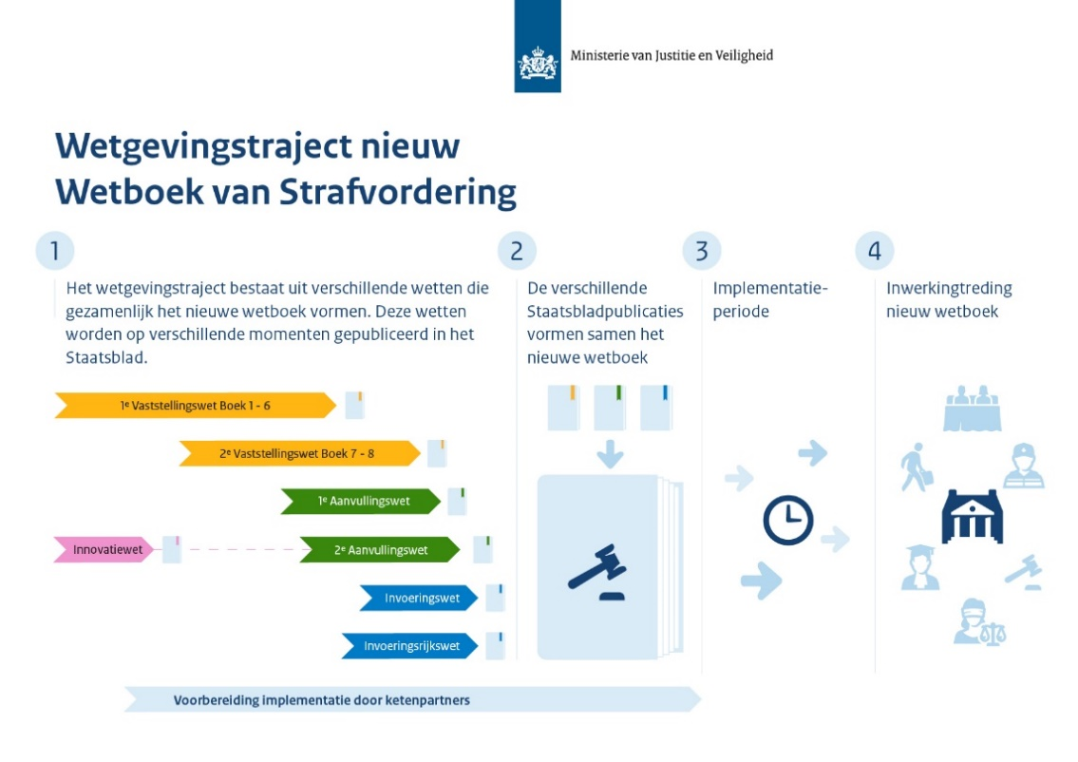

Op de afbeelding is allereerst het roze innovatiespoor met de Innovatiewet Strafvordering te zien. Deze wet loopt vooruit op het nieuwe wetboek met als doel ervaring op te doen met enkele nieuwe onderdelen uit het nieuwe wetboek in de vorm van vijf pilots. In paragraaf 3 wordt nader ingegaan op deze wet. De twee oranje vaststellingswetten vormen het vaststellingsspoor en vormen samen het nieuwe wetboek (zie 2.2 en 2.3). De groene aanvullingswetten maken onderdeel uit van het aanvullingsspoor. Hierin zijn aanvullende onderwerpen en wijzigingsvoorstellen van het nieuwe wetboek te vinden (zie 2.4). Tot slot bevat de afbeelding nog de blauwe invoeringswetten uit het invoeringsspoor, waarin het overgangsrecht en de aanpassing van andere wetgeving is opgenomen (zie 2.5).

Elk wetsvoorstel doorloopt afzonderlijk de gehele wetgevingsprocedure en wordt na consultatie en advisering door de Afdeling advisering van de Raad van State parlementair behandeld, waarna het, na aanvaarding in de Eerste Kamer en bekrachtiging door de Koning, in het Staatsblad wordt gepubliceerd. Na een implementatieperiode volgt op één moment de inwerkingtreding van alle verschillende wetten die samen het nieuwe Wetboek van Strafvordering vormen (zie hierover meer in paragraaf 5).

In paragraaf 3.1 van de negende voortgangsrapportage is de samenwerking met en de betrokkenheid van de organisaties uit de strafrechtketen, de organisaties uit de tenuitvoerleggingsketen, en afhankelijk van het onderwerp ook andere uitvoeringsorganisaties uitvoerig beschreven. Ook de betrokkenheid van de wetenschap kwam daarbij aan bod. De Tweede Kamer heeft in 2024 ondersteuning door de wetenschap ingeroepen bij de voorbereiding van de schriftelijke behandeling van de eerste vaststellingswet. Deze ondersteuning is geboden door vier universiteiten (de Radboud Universiteit, de Erasmus Universiteit Rotterdam, de Universiteit Utrecht en de VU Amsterdam). Naast de ondersteuning tijdens de schriftelijke behandeling hebben deze universiteiten in de periode oktober–november 2024 ook vier colleges over het nieuwe Wetboek van Strafvordering verzorgd aan de Vaste commissie voor Justitie en Veiligheid in de Tweede Kamer. Dit ter voorbereiding op de mondelinge behandeling.

In het navolgende wordt een actueel overzicht gegeven van de verschillende wetsvoorstellen.

*2.2 Eerste vaststellingswet (Boeken 1 tot en met 6)*

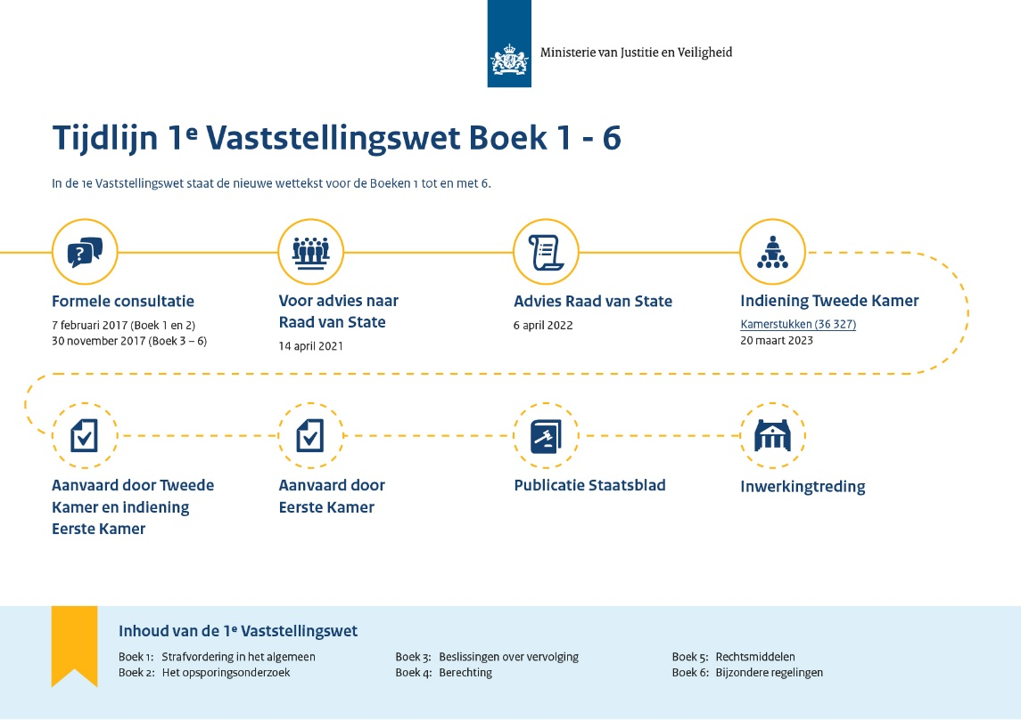

De vaststellingswetgeving vormt de kern en het hoofdbestanddeel van het wetgevingsproject. De andere sporen zijn daaraan dienstbaar. Het nieuwe Wetboek van Strafvordering bestaat, evenals het huidige wetboek, uit verschillende boeken die, na het eerste boek over strafvordering in het algemeen, de verschillende fasen van het strafproces regelen (opsporing, vervolging, berechting, rechtsmiddelen en enkele bijzondere regelingen). De nieuwe Boeken 1 tot en met 6 zijn opgenomen in de “eerste vaststellingswet”. Dit wetsvoorstel is op 21 maart 2023 ingediend bij de Tweede Kamer.[3] In dit wetsvoorstel zijn de Boeken 7 en 8 gereserveerd (zie daarover 2.3).

Ten tijde van de negende voortgangsrapportage in januari 2024 was de Tweede Kamer ongeveer op twee derde deel van de schriftelijke behandeling. De verslagen over de Boeken 1 tot en met 4 waren toen vastgesteld. Kort daarna zijn ook de verslagen over de Boeken 5 en 6 vastgesteld door de Tweede Kamer (26 januari en 9 februari 2024). Onze ambtsvoorgangers hadden met de Vaste Commissie voor Justitie en Veiligheid afgesproken dat na vaststelling van het laatste verslag één nota naar aanleiding van deze zes verslagen zou worden opgesteld waarin antwoord werd gegeven op alle vragen van de Tweede Kamer. De 783 vragen van de Tweede Kamer over de Boeken 1 tot en met 6 zijn beantwoord in de nota naar aanleiding van de verslagen, die op 1 juli 2024 is ingediend bij de Tweede Kamer.[4]

Het nieuwe kabinet trad kort na indiening van die nota aan. De Tweede Kamer had de acht data voor de mondelinge behandeling van de eerste vaststellingswet begin februari 2024 al in de agenda gezet. Er zijn vanaf 20 januari 2025 zes maandagen gepland voor zes wetgevingsoverleggen (WGO’s). Per boek zal een WGO worden gehouden. Na die zes WGO’s volgen twee plenaire behandelingen op woensdag 19 en woensdag 26 maart 2025. Deze tijdige agendering heeft ruimte geboden voor een goede voorbereiding van de mondelinge behandeling van dit grote wetsvoorstel.

Voor de Tweede Kamer bestond de voorbereiding op de mondelinge behandeling onder meer uit het volgen van vier colleges van de ondersteunende universiteiten, zoals hierboven al aan de orde kwam. Ook heeft de Tweede Kamer gesproken met de organisaties in de strafrechtsketen, die daarvoor ook *position papers* hebben opgesteld. Vanuit het ministerie van Justitie en Veiligheid wordt op 10 december 2024 een technische briefing verzorgd in de Tweede Kamer over dit wetsvoorstel. Die ziet met name op het proces en de verhouding van de verschillende wetsvoorstellen tot elkaar.

Wij zijn de rapporteurs Ellian en Helder en de leden van de verschillende fracties die inbreng hebben geleverd zeer erkentelijk voor de gedegen voorbereiding van de schriftelijke behandeling van dit belangrijke wetsvoorstel en voor de planning van de mondelinge behandeling. We kijken ernaar uit om, vergezeld door de regeringscommissaris professor Knigge, met de leden van de Tweede Kamer het debat over dit wetsvoorstel te voeren in de eerste maanden van 2025.

*2.3 Tweede vaststellingswet (Boeken 7 en 8)*

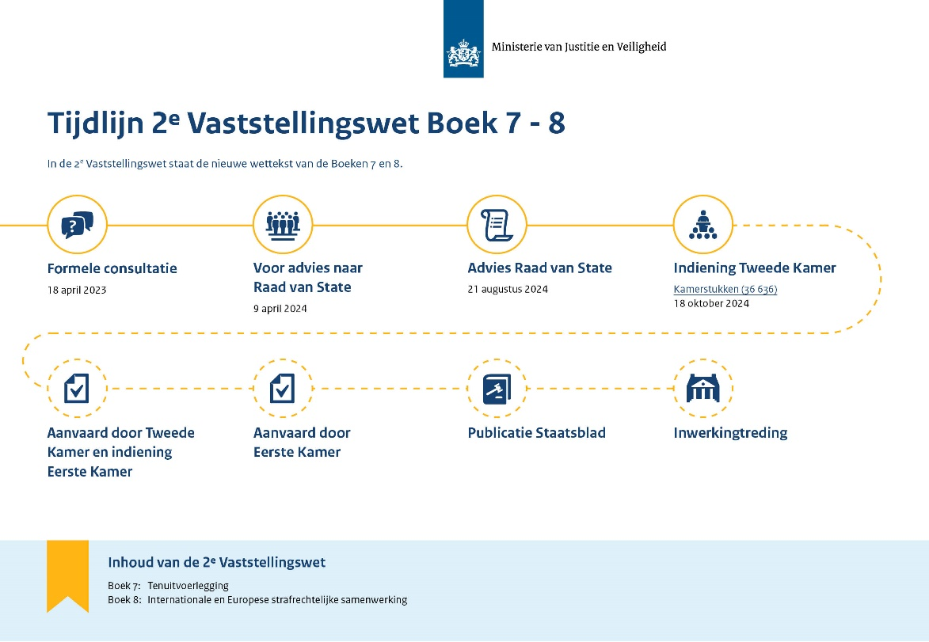

In de tweede vaststellingswet is de inhoud van de Boeken 7 (tenuitvoerlegging) en 8 (internationale en Europese strafrechtelijke samenwerking) opgenomen. Zoals hierboven vermeld is de plek voor die boeken al gereserveerd in de eerste vaststellingwet. De Boeken 7 en 8 omvatten de bestaande boeken over respectievelijk de ‘Internationale en Europese strafrechtelijke samenwerking’ (Vijfde Boek) en de ‘Tenuitvoerlegging’ (Boek 6) van het huidige Wetboek van Strafvordering, die in 2017 zijn herzien. Deze twee boeken zijn, ook in samenwerking met de ketenorganisaties, omgezet naar de Boeken 7 en 8. Deze omzetting ziet met name op de inhoudelijke afstemming van deze twee boeken op de Boeken 1 tot en met 6 en op het omnummeren van de artikelen in deze twee boeken. Daarnaast zijn ook wetssystematische verbeteringen doorgevoerd en zijn de ervaringen uit de praktijk met deze herziene boeken meegenomen.

Op het moment van schrijven van de negende voortgangsrapportage werd gewerkt aan de verwerking van de formele consultatieadviezen over dit wetsvoorstel in het voorstel en de memorie van toelichting. Dit wetsvoorstel is daarna begin april 2024 voor advies voorgelegd aan de Afdeling advisering van de Raad van State. Op 21 augustus 2024 volgde het advies van de Raad van State over de tweede vaststellingswet.[5] De Raad van State plaatste in zijn qua omvang beperkte advies met als positief dictum B een aantal opmerkingen bij het voorstel en adviseerde daarmee rekening te houden voordat het voorstel bij de Tweede Kamer zou worden ingediend. Dit maakte dat wij dit advies op redelijk korte termijn hebben kunnen verwerken in het voorstel en de memorie van toelichting. De gemaakte keuzes zijn toegelicht in het nader rapport. Dit nader rapport is samen met het wetsvoorstel van de tweede vaststellingswet en de memorie van toelichting op 18 oktober jl. bij de Tweede Kamer ingediend.[6] Inmiddels heeft de Tweede Kamer de inbrengdatum voor het verslag bij de tweede vaststellingswet vastgesteld op 12 december 2024. De Tweede Kamer besloot eerder om rapportages van de universiteiten over de Boeken 7 en 8 achterwege te laten en om de mondelinge behandeling van de tweede vaststellingswet mee te nemen bij het plenaire debat over het Wetboek van Strafvordering na de wetgevingsoverleggen in het voorjaar van 2025.

*2.4 Eerste aanvullingswet*

Het aanvullingsspoor van dit wetgevingsproject bestaat uit aanvullingswetten. De functie van aanvullingswetten is, zoals aangegeven in de voorgaande voortgangsrapportages, dat nog in aanvullingen en wijzigingen in het nieuwe wetboek kan worden voorzien zonder dat de voortgang van de behandeling van de twee vaststellingswetten vertraging oploopt. Dat laatste komt overeen met de door de Tweede Kamer aangenomen motie Ellian,[7] waarin het belang van een voortvarende behandeling van het nieuwe wetboek wordt benadrukt en de regering wordt verzocht het wetsvoorstel tot vaststelling van het nieuwe Wetboek van Strafvordering zo spoedig mogelijk naar de Tweede Kamer te sturen, hetgeen inmiddels is gebeurd.

Benodigde wijzigingen en aanvullingen in het nieuwe wetboek worden via het aanvullingsspoor in een apart wetsvoorstel in procedure gebracht. Het gaat om een wetsvoorstel waarvan de inhoud bij de inwerkingtreding van het nieuwe wetboek daarin wordt verwerkt. Het nieuwe wetboek is dan *up to date* bij de inwerkingtreding ervan. Een aanvullingswetsvoorstel volgt de volledige wetgevingsprocedure, waarbij dat wetsvoorstel na consultatie en advisering door de Afdeling advisering van de Raad van State door de Tweede en Eerste Kamer wordt behandeld. Uitgangspunten voor de inrichting van het aanvullingsspoor zijn dat de vaststellingswetgeving de hoofdstructuur en systematische samenhang in het nieuwe wetboek geeft, dat het wenselijk is dat de parlementaire behandeling van de vaststellingswetten voortvarend kan plaatsvinden en dat aanpassingen die (afgezet tegen het geheel) betrekking hebben op een beperkt onderdeel, niet tot vertraging in de parlementaire behandeling van de vaststellingswetgeving als geheel hoeven te leiden.

Er kunnen, zoals aangegeven in de vorige voortgangsrapportages, meerdere aanleidingen zijn om een onderwerp mee te nemen in het aanvullingsspoor. Een eerste aanleiding om te kiezen voor een aanvullingswet vormen de in de eerste vaststellingswet gereserveerde onderdelen. Het gaat bijvoorbeeld om onderdelen die zijn gereserveerd omdat WODC-onderzoek moet worden verwerkt (dat is bijvoorbeeld het geval bij het onderwerp strafvordering op zee en in de lucht).  
In een aanvullingswet kan ook rekening worden gehouden met wensen vanuit de Tweede Kamer. Zo hebben schriftelijke vragen van de Tweede Kamer in de verslagen over de eerste vaststellingswet inmiddels al geleid tot wijzigingen in de eerste aanvullingswet. Het aanvullingsspoor biedt (via de tweede aanvullingswet) desgewenst ook de mogelijkheid om voorgestelde wijzigingen van het parlement bij de mondelinge behandeling van de eerste vaststellingswet, die bijvoorbeeld doorwerken in meerdere onderdelen van het nieuwe wetboek of op onderdelen systematisch complex zijn, via het traject van een aanvullingswet in te passen in het nieuwe wetboek. Via deze weg kunnen de wijzigingen met de ketenpartners worden uitgewerkt en op de consequenties voor de uitvoering worden bezien en maakt advisering door de Raad van State onderdeel uit van de wetgevingsprocedure. Op deze wijze kan de wetssystematische samenhang van de gewenste wijziging worden gewaarborgd.

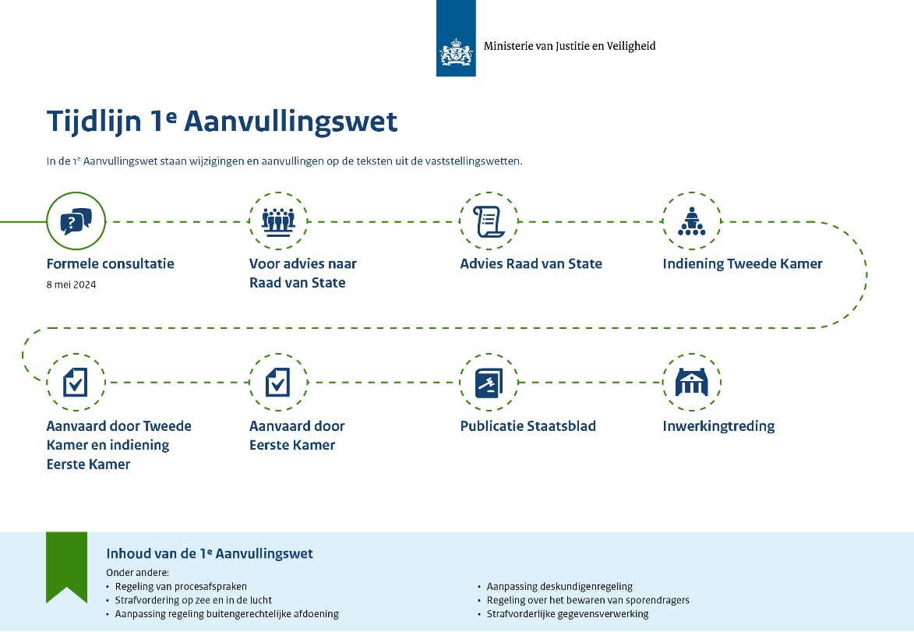

Ten tijde van de vorige voortgangsrapportage werd nog gewerkt aan de ambtelijke voorbereiding van de eerste aanvullingswet. Ook op dit dossier is het afgelopen jaar de nodige voortgang geboekt. Zo zijn het conceptwetsvoorstel en de bijbehorende memorie van toelichting op 8 mei 2024 in formele consultatie gegeven voor een periode van vier maanden. Op dit moment wordt gewerkt aan de verwerking van de ontvangen consultatieadviezen. Wij streven ernaar om deze eerste aanvullingswet in het eerste kwartaal van 2025 voor advies voor te leggen aan de Afdeling advisering van de Raad van State.

De eerste aanvullingswet is een omvangrijk wetsvoorstel met daarin een achttal relatief grote onderwerpen:

1. Regeling van procesafspraken
2. Strafvorderlijke gegevensverwerking
3. Aanpassingen van bepalingen over het onderzoek met betrekking tot het lichaam
4. Verbetering van de regeling van de buitengerechtelijke afdoening
5. Aanpassing van enkele onderdelen van de deskundigenregeling
6. Strafvordering op zee en in de lucht
7. Herstructurering van (bijzondere) voorwaarden en het toezicht op de naleving daarvan
8. Vormgeving van het vernietigen van gegevens als strafrechtelijke maatregel.

Naast deze relatief wat grotere onderwerpen bevat de eerste aanvullingswet ook een viertal kleinere, veelal meer technische onderwerpen:

1. Aanpassing van artikel 1.1.1 in verband met de doorwerking van het internationaal recht
2. Aanpassing van de regels met betrekking tot het bewaren van sporendragers
3. Introductie van een heimelijke bevoegdheid tot het inloggen met rechtmatig verkregen gegevens op een elders aanwezig geautomatiseerd werk
4. Regels over het verstrekken van niet-strafbare gegevens na inbeslagneming.

Ook worden in de eerste aanvullingswet enkele omissies uit de twee vaststellingswetten hersteld en worden recente wijzigingen in het huidige Wetboek van Strafvordering doorgevoerd in het nieuwe wetboek.

*2.5 Invoeringswetten*

Het invoeringsspoor van het nieuwe Wetboek van Strafvordering wordt gevormd door de invoeringswet en de invoeringsrijkswet. De invoeringswetgeving bestaat uit verschillende onderdelen. Een belangrijk onderdeel wordt gevormd door het overgangsrecht. Het antwoord op de vraag welk recht na inwerkingtreding van het nieuwe wetboek toepasselijk is op een concrete proceshandeling of processituatie in lopende strafzaken – het nieuwe of het oude recht – wordt bepaald door de regels van het overgangsrecht. Doordat het nieuwe wetboek in één keer wordt ingevoerd, wordt de duur van het overgangsrecht zo kort mogelijk gehouden. De concepten voor het overgangsrecht van de Boeken 1 tot en met 6 zijn in 2022 en 2023 met de betrokken ketenpartners besproken. Het afgelopen jaar is het overgangsrecht voor de Boeken 7 en 8 in concept aan die ketenpartners voorgelegd. De invoeringswet regelt uiteindelijk het complete overgangsrecht voor alle boeken van het nieuwe wetboek die zijn opgenomen in de vaststellingswetten.

Een tweede onderdeel van de invoeringswetgeving betreft de aanpassing van andere wetten aan het nieuwe Wetboek van Strafvordering (aanpassingswetgeving). Het gaat om 130 andere wetten die worden gewijzigd, waaronder het Wetboek van Strafrecht, de Wet wapens en munitie, de Wegenverkeerswet 1994 en de Opiumwet. Ook de concepten van de aanpassingswetgeving zijn in samenspraak met de ketenpartners opgesteld.

In een aparte invoeringsrijkswet worden de diverse wijzigingen in de rijkswetten doorgevoerd. We streven ernaar beide invoeringswetten (de invoeringswet en de invoeringsrijkswet) in het derde kwartaal van 2025 in formele consultatie te geven.

*2.6 Planning wetgevingssporen*

In onderstaand schema is de stand van zaken en de voorlopige planning van de eerstvolgende stap in de verschillende wetgevingssporen in dit wetgevingsproject opgenomen:

|  |  |  |  |
| --- | --- | --- | --- |
| **Spoor** | **Wetgeving** | **Stand van zaken** | **Volgende stap** |
| Innovatiespoor | Innovatiewet Strafvordering (Kamerstukken 35869) | In werking getreden op 1 oktober 2022 (Stb. 2022, 276) en in september 2024 zijn de evaluatierapporten verschenen. Deze zijn verstuurd naar Tweede Kamer en Eerste Kamer | Verlengings- voorstel in procedure brengen (indiening bij de Tweede Kamer voor 30 september 2025).  Uitkomsten evaluatie verwerken in tweede aanvullingswet |
| Vaststellingsspoor | Eerste vaststellingswet  (Kamerstukken 36327) | Nota naar aanleiding van de verslagen ingediend bij de Tweede Kamer in juni 2024 | Mondelinge behandeling Tweede Kamer in de maanden januari, februari en maart 2025 (6 WGO’s en 2 plenaire behandelingen) |
| Tweede vaststellingswet (Kamerstukken 36636) | 18 oktober 2024 ingediend bij de Tweede Kamer | Schriftelijke inbreng voor verslag op 12 december 2024. |
| Aanvullingsspoor | Eerste aanvullingswet | Formele consultatie afgerond in oktober 2024 | Aanbieden voor advies aan de Raad van State; verwacht in Q1 2025 |
| Tweede aanvullingswet | Ambtelijke voorbereiding in samenwerking met ketenorganisaties | Formele consultatie verwacht in Q3 2025 |
| Invoeringsspoor | Invoeringswet | Ambtelijke voorbereiding in samenwerking met ketenorganisaties | Formele consultatie verwacht in Q3 2025 |
| Rijksinvoeringswet | Ambtelijke voorbereiding in samenwerking met ketenorganisaties | Formele consultatie verwacht in Q3 2025 |

*2.7 De algemene maatregelen van bestuur onder het nieuwe Wetboek van Strafvordering*

De eerste vaststellingswet bevat ruim 120 delegatiebepalingen. Ook in de tweede vaststellingswet zijn diverse delegatiebepalingen opgenomen. Op basis hiervan moeten nieuwe algemene maatregelen van bestuur worden opgesteld. De prioriteit ligt daarbij bij de uitvoeringsbesluiten die voor de inwerkingtreding van het nieuwe wetboek noodzakelijk zijn. Voor een deel betreft het omzetting en modernisering van bestaande algemene maatregelen van bestuur onder het huidige wetboek.

In 2024 is gewerkt aan de concepten van deze algemene maatregelen van bestuur. Een groot deel hiervan is al voorgelegd aan en besproken met de betrokken ketenpartners. De volgende stap is formele consultatie. Wij streven ernaar om de vaststellingsbesluiten onder de Boeken 1 tot en met 8 in het tweede kwartaal van 2025 gereed te hebben voor formele consultatie. De noodzakelijke uitvoeringsbesluiten voor nieuwe delegatiegrondslagen in de aanvullingswetten en de noodzakelijke invoeringsbesluiten (waarin algemene maatregelen van bestuur die hun grondslag in andere wetten vinden worden aangepast, en waarin zo nodig in overgangsrecht wordt voorzien) volgen daarna.

**3. De Innovatiewet Strafvordering**

Op 1 oktober 2022 is de Innovatiewet Strafvordering in werking getreden. Zoals uitvoerig beschreven in eerdere voortgangsrapportages biedt deze wet, vooruitlopend op het nieuwe Wetboek van Strafvordering, de mogelijkheid om een vijftal nieuwe onderwerpen alvast te beproeven in de praktijk. Het gaat daarbij om mediation in strafzaken, de prejudiciële procedure in strafzaken, uitbreiding van de bevoegdheden van de hulpofficier van justitie, een aantal nieuwe digitale bevoegdheden na beslag en het gebruik van beeld en geluidmateriaal (AVR). Deze mogelijkheden uit de Innovatiewet zijn opgenomen in Titel X van het Vierde Boek van het huidige Wetboek van Strafvordering (artikelen 553 t/m 574).

De Innovatiewet kent een duur van drie jaar en eindigt daarmee op 30 september 2025. Op basis van de evaluatie (zie daarover het navolgende) kan worden besloten om bij wet de werkingsduur van bepalingen uit deze wet te verlengen. Met de verlenging kunnen de wettelijke bepalingen die de Innovatiewet heeft geïntroduceerd worden gecontinueerd tot de inwerkingtreding van (de corresponderende regelingen in) het nieuwe Wetboek van Strafvordering. Voorwaarde daarvoor is dat vóór de datum van het vervallen van de Innovatiewet een wetsvoorstel bij de Tweede Kamer is ingediend dat strekt tot verlenging van een of meer van de artikelen. Voor het merendeel van de onderwerpen uit de Innovatiewet geldt dat zij ook al zijn opgenomen in de eerste vaststellingswet.

*Evaluatie en Beleidsreactie*

Met bovengenoemde vijf onderwerpen is de afgelopen twee jaar gewerkt in pilots, die inmiddels zijn geëvalueerd door het WODC. Op 3 oktober 2024 is deze evaluatie aan uw Kamer aangeboden. De evaluatie heeft plaatsgevonden in twee deelonderzoeken.[8] In december 2024 ontvangt u de toegezegde beleidsreactie.

De evaluatie heeft ons belangrijke inzichten geboden ten aanzien van deze vijf (mogelijke) nieuwe onderdelen van het nieuwe Wetboek van Strafvordering. Deze inzichten brengen ons, na daarover met de betrokken organisaties gesproken te hebben, tot de volgende drie samenvattende conclusies.

Ten eerste zien wij op basis van de uitkomsten van de evaluatie en het contact met de betrokken organisaties geen noodzaak om de pilots te verlengen. Het verlengen van een pilot gaat in beginsel hand in hand met een evaluatiemoment en dus ook met registratie van data en monitoring. Op dit moment zien wij onvoldoende toegevoegde waarde van een tweede evaluatie van daartoe verlengde pilots, omdat wij geen reden hebben om aan te nemen dat dit ons nieuwe inzichten biedt, terwijl dit, zoals uit ervaring is gebleken, wel de nodige inzet vraagt van de betrokken ketenorganisaties.

Ten tweede, ten aanzien van de verlenging van de Innovatiewet, zullen wij een voorstel indienen om bij wet de werkingsduur van het merendeel van de bepalingen te verlengen tot aan de inwerkingtreding van het nieuwe wetboek. Dit geldt ten aanzien van de prejudiciële procedure (Eerste afdeling van Titel X), vastleggen en kennisnemen van gegevens na inbeslagneming (Tweede afdeling), AVR (Derde afdeling, minus de artikelen die zien op het onderdeel AVR ter zitting), de hulpofficier van justitie voor zover het gaat om de bevoegdheden tot teruggave van inbeslaggenomen voorwerpen (Vierde Afdeling) en mediation (Vijfde afdeling).

Met de voorbereiding van het verlengingswetsvoorstel zal spoedig worden gestart waarbij de gebruikelijke procedure zal worden gevolgd van informele en formele consultatie, advies Raad van State en parlementaire behandeling in Tweede en Eerste Kamer.

Tot slot concluderen wij voor alle bepalingen uit de Innovatiewet dat met de tweede aanvullingswet opnieuw wordt bezien, mede aan de hand van de aanbevelingen uit de evaluatierapporten en de beleidsreactie, welke corresponderende bepalingen in het nieuwe Wetboek van Strafvordering worden gehandhaafd of gewijzigd, en welke bepalingen die nu nog alleen in de Innovatiewet voorkomen, in het nieuwe wetboek worden overgenomen. Daarbij zal zoals gebruikelijk de nodige aandacht worden gegeven aan technische, internationale en juridische ontwikkelingen die op dat moment in de praktijk spelen. De voorbereidingen van de tweede aanvullingswet zullen zoals gebruikelijk in goed overleg met de betrokken ketenpartners plaatsvinden.

**4. De structurele uitvoeringsconsequenties**

Een nieuw Wetboek van Strafvordering heeft implicaties voor de praktijk. In deze paragraaf wordt ingegaan op de structurele uitvoeringsconsequenties van het nieuwe wetboek. De incidentele implementatiekosten van het nieuwe wetboek komen in paragraaf 5 aan de orde.

De werklasteffecten van de in paragraaf 2 besproken wetsvoorstellen voor de strafrechtketenorganisaties (inclusief tenuitvoerlegging) worden parallel aan het wetgevingsproject in kaart gebracht in een ketenbrede werkgroep. In de memorie van toelichting bij de invoeringswet zal een uitvoerige toelichting worden gegeven op het (voorlopige) totaalbeeld van alle verwachte uitvoeringsconsequenties van structurele aard. Dit beeld omvat de beide vaststellingswetten, de eerste aanvullingswet en de invoeringswet. De tweede aanvullingswet wordt in een later stadium apart onderzocht. De reden daarvoor is dat de inhoud van die wet nog niet vaststaat.

Het onderzoek wijst uit dat sprake zal zijn van beperkte structurele meerkosten voor enkele organisaties, terwijl andere organisaties rekening houden met meer- en minderkosten die per saldo op nul uitkomen. Dit beeld kan de komende periode verder worden geconcretiseerd, mede gezien de voortgang die wordt geboekt bij de uitwerking van de noodzakelijke algemene maatregelen van bestuur. In aanloop naar de inwerkingtreding, die wordt voorzien op 1 april 2029 (zie daarover paragraaf 5), wordt het bestaande beeld periodiek herijkt. Daarover zijn afspraken gemaakt met de betrokken organisaties.

In aanvulling op de formele evaluatie van het nieuwe wetboek zullen andere instrumenten worden ingezet om het proces van de implementatie te monitoren en de ervaringen die met het nieuwe wetboek worden opgedaan in kaart te brengen. Vanaf 2025 wordt, in samenwerking met de implementatieteams van de strafrechtketenorganisaties, gewerkt aan de voorbereiding van diverse invoeringstoetsen. Verwacht wordt dat daarop nader kan worden ingegaan in de elfde voortgangsrapportage.

**5. De implementatie**

Begin 2024 is, na overleg tussen het ministerie en de betrokken ketenpartners, de streefdatum van inwerkingtreding van het nieuwe Wetboek van Strafvordering vastgesteld op 1 april 2029.[9] In de negende voortgangsrapportage is de organisatie beschreven waarmee de implementatie wordt gerealiseerd. In deze rapportage wordt de stand van zaken van de implementatiewerkzaamheden aangegeven.

Eén van de randvoorwaarden voor tijdige implementatie van het nieuwe wetboek is dat de eerste vaststellingswet, de tweede vaststellingswet en de eerste aanvullingswet minimaal drie jaar voor inwerkingtreding (dus omstreeks 1 april 2026) door de Tweede Kamer moeten zijn aanvaard. De organisaties in de strafrechtketen hebben namelijk na het ‘stabiel’ worden van de wettekst een periode van drie jaren nodig om de noodzakelijke aanpassingen te kunnen doorvoeren in systemen voor informatievoorziening en (keten)werkprocessen, en om personeel op te leiden.

Naast invoering van het nieuwe wetboek (en de hierboven bedoelde vervanging van IV-systemen) zijn prioriteiten van de strafrechtketen het verbeteren van de doorlooptijden van strafzaken en verdere digitalisering. Door het ministerie worden momenteel stappen gezet in het prioriteren van nieuwe beleids- en wetvoorstellen, zodat de ketenorganisaties voldoende ruimte en tijd krijgen om de gestelde doelen te realiseren. Daarbij is het belangrijk dat er keuzes worden gemaakt in de wensen en opdrachten die er de komende jaren richting de ketenpartners komen.[10]

Onlangs hebben de organisaties hun (individuele) implementatieplannen opgesteld. Deze zijn onderling uitgewisseld en besproken met het oog op de verdere samenwerking tussen de organisaties wat betreft onderlinge afhankelijkheden. Mede op basis van de individuele plannen wordt momenteel een ketenmijlpalenplanning gemaakt. De fases in deze planning zijn: analyse, voorbereiding en realisatie, (centrale) implementatievoorbereiding, (lokale) implementatie en nazorg (na inwerkingtreding). De organisaties zijn op dit moment vergevorderd in de analysefase waarin zij inventariseren welke aanpassingen in werkprocessen en systemen voor informatievoorziening moeten worden uitgevoerd om voorbereid te zijn op het werken met het nieuwe wetboek.

Aan de hand van deze inzichten hebben de organisaties in de strafrechtketen ramingen gemaakt van de meerjarige implementatiekosten tot een (nazorg)jaar na invoering van het nieuwe wetboek. Hieruit blijkt dat de beschikbaar gestelde middelen voor de implementatie van het nieuwe wetboek van Strafvordering volledig tot besteding zullen komen. Jaarlijks worden op 1 oktober herijkte bestedingsplannen ingediend, op basis waarvan afspraken over de jaren daarop kunnen worden gemaakt. Het implementatiebudget wordt gedurende het proces gemonitord en, indien nodig, bij de reguliere begrotingsmomenten herzien.

1. Voor de eerdere voortgangsrapportages zij verwezen naar Kamerstukken II 29279, nrs. 331, 372, 395, 459, 501, 625, 712, 782 en 832 en Kamerstukken I 34550-VI, M, 34775-VI, B, 35000-VI, B en nr. P, 35570-VI, A, K en 29279, P en V.
2. Kamerstukken II 2023/24, 29279, nr. 832 en Kamerstukken I 2023/24, 29279, V.
3. Kamerstukken II 2022/23, 36327, nr. 2.
4. Kamerstukken II 2023/24, 36327, nr. 11.
5. Raad van State, No. W16.24.00091/II, 21 augustus 2024.
6. Kamerstukken II 2024/25, 36636, nrs. 2 en 3.
7. Kamerstukken II 2020/21, 29279, nr. 667.
8. De rapporten *‘Evaluatie pilots Innovatiewet Strafvordering – Prejudiciële procedure en Mediation in Strafzaken´* en ´*Evaluatie Innovatiewet Strafvordering Pilots Gegevens na beslag, Audiovisuele registratie en Hulpofficier van Justitie´*, bijlage bij Kamerstukken II 2024/25, 35869, nr. 31 en Kamerstukken I, 2024/25, 35869, E.
9. Kamerstukken II 2023/24, 29279, nr. 847.
10. Zie ook de brief over de prestaties van de strafrechtketen van 23 september 2024, Kamerstukken II 2023/24, 29279, nr. 874.